TRƯỜNG ĐẠI HỌC SÀI GÒN
KHOA CÔNG NGHỆ THÔNG TIN

---***---

BÁO CÁO MÔN HỌC:
PHÂN TÍCH THIẾT KẾ HƯỚNG ĐỐI TƯỢNG
ĐỀ TÀI:
PHÂN TÍCH VÀ THIẾT KẾ HỆ THỐNG QUẢN LÝ
CỬA HÀNG LAPTOP &THIẾT BỊ ĐIỆN TỬ

TP. HCM Tháng 11 / 2026

Chương 1 Tổng quan và tác nhân

1.1 Tác nhân và bên liên quan
Ký hiệu | Tác nhân | Vai trò trong mô hình
NDHT | Người dùng hệ thống | Tác nhân khái quát cho người có tài khoản sử dụng; tham gia đăng nhập và đăng xuất.
NV | Nhân viên bán hàng | Tra cứu, ghi nhận và xử lý các nghiệp vụ cửa hàng trong phạm vi quyền được cấp.
ADMIN | Quản trị viên | Thực hiện trách nhiệm quản trị tài khoản và quyền; theo bộ quyền mẫu có thể thực hiện các nghiệp vụ của NV.

1.3 Quan hệ tác nhân và quyền thực hiện
Vai trò mẫu | Quyền đã cấp | Điểm cần phân biệt
ADMIN | Xem, thêm, cập nhật, xóa trên các phân hệ mẫu. | Đủ bộ quyền hiện tại để tham gia các nghiệp vụ của NV.
Nhân Viên Bán Hàng | Xem và thêm trên các phân hệ mẫu; chưa được cấp cập nhật và xóa. | Một số quyền xem/thêm bao gồm cả phân hệ quản trị. Không xem tên vai trò là giới hạn quyền cố định.

Chương 2 Mô hình use case

2.1 Danh mục use case
Mã | Tên use case | Actor trực tiếp
UC01 | Đăng nhập | NDHT
UC02 | Đăng xuất | NDHT
UC03 | Tra cứu sản phẩm | NV khi có quyền phù hợp
UC04 | Quản lý danh mục sản phẩm | NV khi có quyền phù hợp
UC05 | Quản lý phân loại sản phẩm | NV khi có quyền phù hợp
UC06 | Quản lý nhà cung cấp | NV khi có quyền phù hợp
UC07 | Thiết lập nguồn cung sản phẩm | NV khi có quyền phù hợp
UC08 | Quản lý thông tin khách hàng | NV khi có quyền phù hợp
UC09 | Quản lý nhân viên | NV khi có quyền phù hợp
UC10 | Theo dõi tồn kho | NV khi có quyền phù hợp
UC11 | Lập phiếu nhập hàng | NV khi có quyền phù hợp
UC12 | Điều chỉnh phiếu nhập chờ | NV khi có quyền phù hợp
UC13 | Hoàn thành nhập hàng | NV khi có quyền phù hợp
UC14 | Tra cứu phiếu nhập | NV khi có quyền phù hợp
UC15 | Lập đơn bán hàng | NV khi có quyền phù hợp
UC16 | Tra cứu đơn bán hàng | NV khi có quyền phù hợp
UC17 | Tiếp nhận bảo hành | NV khi có quyền phù hợp
UC18 | Theo dõi và xử lý bảo hành | NV khi có quyền phù hợp
UC19 | Quản lý chương trình khuyến mãi | NV khi có quyền phù hợp
UC20 | Theo dõi thu chi | NV khi có quyền phù hợp
UC21 | Quản lý tài khoản | ADMIN hoặc người được giao quyền quản trị
UC22 | Quản lý vai trò và phân quyền | ADMIN hoặc người được giao quyền quản trị
UC23 | Thống kê kinh doanh | NV khi có quyền phù hợp

2.2 Các sơ đồ Use case

Chương 3 Đặc tả use case

3.1 UC01 Đăng nhập
Thành phần | Nội dung
Tóm tắt | Cho phép người dùng xác thực tài khoản để bắt đầu sử dụng các chức năng được cấp quyền.
Actor chính | Người dùng hệ thống (NDHT), bao gồm NV và ADMIN.
Actor phụ | Không có tác nhân phụ.
Tiền điều kiện | Ứng dụng đang ở trạng thái sẵn sàng đăng nhập; người dùng có tài khoản đang hoạt động.
Dòng sự kiện chính
1. Người dùng yêu cầu đăng nhập.
2. Hệ thống yêu cầu tên đăng nhập và mật khẩu.
3. Người dùng cung cấp thông tin xác thực.
4. Hệ thống xác nhận thông tin hợp lệ và xác lập phiên làm việc.
5. Hệ thống thông báo thành công và hiển thị trang chủ cùng các chức năng được phép sử dụng.
Dòng sự kiện phụ
3a. Thiếu tên đăng nhập hoặc mật khẩu: hệ thống yêu cầu bổ sung; trở lại bước 3.
4a. Tài khoản không hoạt động, không tồn tại hoặc mật khẩu sai: hệ thống từ chối đăng nhập; không xác lập phiên làm việc.
Hậu điều kiện
Thành công: người dùng có phiên làm việc hợp lệ. Không thành công: ứng dụng tiếp tục ở trạng thái đăng nhập.

3.2 UC02 Đăng xuất
Thành phần | Nội dung
Tóm tắt | Cho phép người dùng kết thúc phiên làm việc trên hệ thống.
Actor chính | Người dùng hệ thống (NDHT), bao gồm NV và ADMIN.
Actor phụ | Không có tác nhân phụ.
Tiền điều kiện | Người dùng đang có phiên làm việc hợp lệ.
Dòng sự kiện chính
1. Người dùng yêu cầu đăng xuất.
2. Hệ thống đề nghị xác nhận kết thúc phiên.
3. Người dùng đồng ý.
4. Hệ thống kết thúc phiên và trở về trạng thái đăng nhập.
Dòng sự kiện phụ
3a. Người dùng không đồng ý: hệ thống duy trì phiên hiện tại; use case kết thúc.
Hậu điều kiện
Đồng ý: phiên làm việc đã kết thúc. Hủy yêu cầu: phiên hiện tại được giữ nguyên.

3.3 UC03 Tra cứu sản phẩm
Thành phần | Nội dung
Tóm tắt | Giúp nhân viên tìm và xem thông tin sản phẩm để tư vấn, kiểm tra giá hoặc chuẩn bị bán hàng.
Actor chính | Nhân viên bán hàng (NV); Quản trị viên (ADMIN).
Actor phụ | Không có tác nhân phụ.
Tiền điều kiện | Đã đăng nhập và được phép tra cứu sản phẩm.
Dòng sự kiện chính
1. Nhân viên yêu cầu tra cứu sản phẩm.
2. Hệ thống hiển thị danh sách và các tiêu chí tìm kiếm.
3. Nhân viên nhập từ khóa hoặc chọn danh mục, trạng thái cần xem.
4. Hệ thống hiển thị các sản phẩm phù hợp.
5. Nhân viên chọn một sản phẩm; hệ thống cung cấp thông tin, hình ảnh và danh sách serial cùng thời gian bảo hành liên quan.
Dòng sự kiện phụ
4a. Không có sản phẩm phù hợp: hệ thống hiển thị kết quả rỗng; nhân viên có thể đổi tiêu chí ở bước 3.
5a. Chưa có ảnh: hệ thống thông báo sản phẩm chưa có ảnh, vẫn cho xem thông tin còn lại.
4b. Cần danh sách để sử dụng ngoài hệ thống: nhân viên yêu cầu xuất Excel; hệ thống lưu các sản phẩm phù hợp bộ lọc theo nơi được chọn. Hủy chọn nơi lưu thì không tạo tệp.
Hậu điều kiện
Thông tin tra cứu hoặc danh sách xuất được cung cấp; dữ liệu sản phẩm không bị thay đổi.

3.4 UC04 Quản lý danh mục sản phẩm
Thành phần | Nội dung
Tóm tắt | Duy trì danh mục hàng kinh doanh bằng cách bổ sung, điều chỉnh, ngừng sử dụng hoặc loại bỏ sản phẩm phù hợp quy định.
Actor chính | Nhân viên bán hàng (NV); Quản trị viên (ADMIN).
Actor phụ | Không có tác nhân phụ.
Tiền điều kiện | Đã đăng nhập; có quyền đối với thao tác cần thực hiện. Khi sửa hoặc xóa, sản phẩm đã được xác định.
Dòng sự kiện chính
1. Nhân viên yêu cầu bổ sung sản phẩm vào danh mục.
2. Hệ thống yêu cầu danh mục phân loại, mã sản phẩm, tên, lợi nhuận và giá bán.
3. Nhân viên cung cấp thông tin.
4. Hệ thống kiểm tra tính đầy đủ, mã không trùng và các giá trị số hợp lệ.
5. Hệ thống ghi nhận sản phẩm và thông báo kết quả.
Dòng sự kiện phụ
1a. Điều chỉnh sản phẩm: nhân viên chọn sản phẩm, sửa thông tin, bổ sung hoặc xóa ảnh; hệ thống kiểm tra và ghi nhận thay đổi. Mỗi sản phẩm có tối đa 5 ảnh.
1b. Ngừng hoặc cho phép kinh doanh: nhân viên thay đổi trạng thái sản phẩm khi có quyền cập nhật.
1c. Xóa sản phẩm: hệ thống yêu cầu xác nhận; từ chối nếu sản phẩm đã có chi tiết nhập hàng.
1d. Bổ sung từ Excel: nhân viên dùng tệp theo mẫu; hệ thống xử lý các dòng và thông báo dòng lỗi. Không mặc định toàn bộ tệp được hủy khi có một dòng lỗi.
4a. Thông tin không hợp lệ hoặc ghi nhận thất bại: hệ thống báo lỗi; nhân viên kiểm tra và thực hiện lại khi cần.
Hậu điều kiện
Thành công: danh mục phản ánh thay đổi đã ghi nhận. Hủy trước khi lưu: thông tin cũ được giữ. Nếu ghi lỗi: không coi toàn bộ yêu cầu đã hoàn tất.

3.5 UC05 Quản lý phân loại sản phẩm
Thành phần | Nội dung
Tóm tắt | Tổ chức và duy trì các nhóm sản phẩm để việc quản lý, tìm kiếm hàng hóa được thống nhất.
Actor chính | Nhân viên bán hàng (NV); Quản trị viên (ADMIN).
Actor phụ | Không có tác nhân phụ.
Tiền điều kiện | Đã đăng nhập; được phép xem phân loại và thực hiện thao tác quản lý tương ứng.
Dòng sự kiện chính
1. Nhân viên yêu cầu quản lý phân loại sản phẩm.
2. Hệ thống cung cấp danh sách phân loại hiện có.
3. Nhân viên yêu cầu thêm phân loại và cung cấp mã, tên.
4. Hệ thống kiểm tra mã và tên không trống, không trùng phân loại đã có.
5. Hệ thống ghi nhận phân loại mới và cung cấp danh sách cập nhật.
Dòng sự kiện phụ
2a. Tra cứu: nhân viên tìm phân loại theo tiêu chí; hệ thống trả kết quả phù hợp, không thay đổi danh mục.
3a. Cập nhật: nhân viên chọn phân loại, sửa mã hoặc tên; hệ thống kiểm tra trùng với phân loại khác trước khi ghi.
3b. Xóa: nhân viên chọn và xác nhận xóa; hệ thống từ chối nếu phân loại đang được sản phẩm sử dụng.
4a. Dữ liệu không hợp lệ: hệ thống thông báo, yêu cầu sửa tại bước 3.
Hậu điều kiện
Phân loại được thêm, sửa hoặc xóa khi yêu cầu hợp lệ và ghi nhận thành công; các yêu cầu tra cứu hoặc hủy không thay đổi dữ liệu.

3.6 UC06 Quản lý nhà cung cấp
Thành phần | Nội dung
Tóm tắt | Duy trì thông tin đối tác cung ứng để liên hệ và lập các nghiệp vụ nhập hàng.
Actor chính | Nhân viên bán hàng (NV); Quản trị viên (ADMIN).
Actor phụ | Không có tác nhân phụ.
Tiền điều kiện | Đã đăng nhập; có quyền xem hoặc quản lý nhà cung cấp theo thao tác được chọn.
Dòng sự kiện chính
1. Nhân viên yêu cầu quản lý nhà cung cấp.
2. Hệ thống hiển thị danh sách đối tác hiện có.
3. Nhân viên yêu cầu thêm đối tác, cung cấp mã, tên, số điện thoại và địa chỉ nếu có.
4. Hệ thống kiểm tra thông tin bắt buộc, số điện thoại hợp lệ, mã và số điện thoại không trùng đối tác khác.
5. Hệ thống ghi nhận nhà cung cấp và thông báo kết quả.
Dòng sự kiện phụ
2a. Tra cứu: nhân viên tìm đối tác theo thông tin nhận biết; hệ thống cung cấp các kết quả phù hợp.
3a. Cập nhật: nhân viên chọn nhà cung cấp và điều chỉnh thông tin; hệ thống kiểm tra như bước 4 trước khi ghi.
3b. Xóa: nhân viên chọn đối tác và xác nhận; hệ thống kiểm tra điều kiện sử dụng và ràng buộc thông tin trước khi xóa.
4a. Thiếu, trùng hoặc sai thông tin: hệ thống yêu cầu sửa, chưa chấp nhận yêu cầu.
Hậu điều kiện
Thông tin nhà cung cấp phản ánh các thay đổi đã được ghi nhận; tra cứu hoặc hủy không làm thay đổi thông tin.

3.7 UC07 Thiết lập nguồn cung sản phẩm
Thành phần | Nội dung
Tóm tắt | Xác định các sản phẩm mà một nhà cung cấp cung ứng, làm cơ sở lựa chọn hàng khi lập phiếu nhập.
Actor chính | Nhân viên bán hàng (NV); Quản trị viên (ADMIN).
Actor phụ | Không có tác nhân phụ.
Tiền điều kiện | Nhà cung cấp và sản phẩm đã tồn tại; nhân viên có quyền cập nhật thông tin cung ứng.
Dòng sự kiện chính
1. Nhân viên chọn nhà cung cấp cần thiết lập nguồn hàng.
2. Hệ thống hiển thị các sản phẩm đang liên kết với đối tác.
3. Nhân viên chọn bổ sung một sản phẩm chưa liên kết.
4. Hệ thống kiểm tra sản phẩm chưa thuộc danh sách cung ứng của đối tác.
5. Hệ thống ghi nhận liên kết và cung cấp danh sách cập nhật.
Dòng sự kiện phụ
3a. Gỡ nguồn cung: nhân viên chọn sản phẩm đã liên kết và xác nhận gỡ; hệ thống bỏ liên kết nhưng không xóa sản phẩm.
3b. Không còn sản phẩm để bổ sung hoặc nhân viên hủy: hệ thống không tạo thêm liên kết.
4a. Liên kết đã có hoặc không ghi được: hệ thống thông báo và không coi yêu cầu đã hoàn tất.
Hậu điều kiện
Danh sách sản phẩm của nhà cung cấp phản ánh các liên kết đã thêm hoặc gỡ; sản phẩm và các phiếu nhập trước đó không bị xóa bởi thao tác này.

3.8 UC08 Quản lý thông tin khách hàng
Thành phần | Nội dung
Tóm tắt | Giúp nhân viên tra cứu và cập nhật thông tin liên hệ của khách đã được ghi nhận để phục vụ bán hàng và bảo hành.
Actor chính | Nhân viên bán hàng (NV); Quản trị viên (ADMIN).
Actor phụ | Không có tác nhân phụ.
Tiền điều kiện | Đã đăng nhập, được phép xem khách hàng; cập nhật yêu cầu quyền tương ứng.
Dòng sự kiện chính
1. Nhân viên yêu cầu tra cứu khách hàng.
2. Hệ thống cung cấp danh sách khách và các tiêu chí tìm.
3. Nhân viên nhập thông tin nhận biết khách.
4. Hệ thống trả về các khách hàng phù hợp.
5. Khi cần và có quyền, nhân viên chọn khách, điều chỉnh họ tên hoặc số điện thoại rồi yêu cầu lưu.
6. Hệ thống kiểm tra thông tin và ghi nhận thay đổi hợp lệ.
Dòng sự kiện phụ
4a. Không tìm thấy khách: hệ thống hiển thị kết quả rỗng; nhân viên có thể thay đổi tiêu chí. Khách mới được ghi nhận trong UC15 khi bán hàng.
5a. Không yêu cầu cập nhật: nhân viên kết thúc sau khi xem, không thay đổi thông tin.
6a. Tên trống hoặc số điện thoại không hợp lệ: hệ thống thông báo và yêu cầu sửa; không chấp nhận cập nhật đó.
Hậu điều kiện
Tra cứu: cung cấp kết quả phù hợp. Cập nhật thành công: thông tin liên hệ mới được ghi nhận. Không thành công: thông tin yêu cầu chưa được xác nhận thay đổi.

3.9 UC09 Quản lý nhân viên
Thành phần | Nội dung
Tóm tắt | Duy trì hồ sơ nhân viên phục vụ phân công công việc và quản lý tài khoản sử dụng hệ thống.
Actor chính | Nhân viên bán hàng (NV); Quản trị viên (ADMIN).
Actor phụ | Không có tác nhân phụ.
Tiền điều kiện | Đã đăng nhập; có quyền xem và quyền quản lý nhân viên tương ứng.
Dòng sự kiện chính
1. Nhân viên được giao nhiệm vụ quản lý yêu cầu xem danh sách nhân sự.
2. Hệ thống cung cấp danh sách và các tiêu chí tìm kiếm.
3. Người thực hiện yêu cầu bổ sung nhân viên, nhập tên, số điện thoại, lương và trạng thái.
4. Hệ thống kiểm tra tên, số điện thoại và mức lương không âm.
5. Hệ thống ghi nhận hồ sơ và thông báo kết quả.
Dòng sự kiện phụ
2a. Chỉ tra cứu: hệ thống lọc danh sách theo tiêu chí, không sửa hồ sơ.
3a. Cập nhật hồ sơ: người thực hiện chọn nhân viên và điều chỉnh thông tin; hệ thống kiểm tra trước khi ghi.
3b. Ngừng hoạt động: người thực hiện xác nhận vô hiệu hóa; hệ thống giữ hồ sơ và thay đổi trạng thái hoạt động.
4a. Dữ liệu không hợp lệ: hệ thống yêu cầu sửa; chưa ghi nhận yêu cầu.
Hậu điều kiện
Hồ sơ nhân sự được bổ sung hoặc cập nhật khi thành công; vô hiệu hóa không xóa hồ sơ nhân viên.

3.10 UC10 Theo dõi tồn kho
Thành phần | Nội dung
Tóm tắt | Giúp nhân viên nắm số lượng hàng theo lô nhập và tra cứu tình trạng từng máy theo serial.
Actor chính | Nhân viên bán hàng (NV); Quản trị viên (ADMIN).
Actor phụ | Không có tác nhân phụ.
Tiền điều kiện | Đã đăng nhập và được phép tra cứu tồn kho; thay đổi trạng thái lô cần quyền cập nhật.
Dòng sự kiện chính
1. Nhân viên yêu cầu xem tồn kho.
2. Hệ thống cung cấp danh sách lô nhập, sản phẩm và số lượng liên quan.
3. Nhân viên chọn tiêu chí để tìm lô hàng cần kiểm tra.
4. Hệ thống hiển thị các lô phù hợp.
5. Nhân viên chọn lô; hệ thống cung cấp serial, tình trạng bán và mã đơn liên quan nếu có.
Dòng sự kiện phụ
4a. Không có lô phù hợp: hệ thống trả danh sách rỗng; nhân viên có thể đổi tiêu chí.
5a. Cần lọc serial: nhân viên tìm theo serial, mã đơn hoặc tình trạng còn hàng/đã bán; hệ thống cung cấp kết quả.
4b. Người có quyền cập nhật thay đổi trạng thái sử dụng lô: hệ thống ghi nhận trạng thái và tính lại giá vốn; không phải sửa số lượng nhập.
4c. Cần xuất danh sách: hệ thống xuất các dòng tồn kho trên trang hiện tại ra Excel; hủy nơi lưu thì không tạo tệp.
Hậu điều kiện
Thông tin tồn kho hoặc danh sách xuất được cung cấp. Khi thay đổi trạng thái lô thành công, trạng thái sử dụng lô và giá vốn liên quan được cập nhật.

3.11 UC11 Lập phiếu nhập hàng
Thành phần | Nội dung
Tóm tắt | Ghi nhận dự kiến nhập hàng từ một nhà cung cấp, gồm sản phẩm, giá nhập, thời gian bảo hành và danh sách serial.
Actor chính | Nhân viên bán hàng (NV); Quản trị viên (ADMIN).
Actor phụ | Không có tác nhân phụ.
Tiền điều kiện | Đã đăng nhập, được phép lập phiếu; nhà cung cấp đã có sản phẩm cung ứng để lựa chọn.
Dòng sự kiện chính
1. Nhân viên yêu cầu lập phiếu nhập và chọn nhà cung cấp.
2. Hệ thống cung cấp các sản phẩm mà đối tác đang cung ứng.
3. Nhân viên chọn hàng, nhập giá nhập, thời gian bảo hành và danh sách serial.
4. Hệ thống xác định số lượng theo số serial, tính tổng tiền và trình bày phiếu để kiểm tra.
5. Nhân viên xác nhận lưu; hệ thống kiểm tra thông tin và ghi nhận phiếu ở trạng thái chờ xác nhận.
Dòng sự kiện phụ
3a. Nhập từ Excel: nhân viên cung cấp tệp theo mẫu; hệ thống kiểm tra các dòng, nhóm theo nhà cung cấp và ghi nhận các phần hợp lệ. Serial lỗi được thông báo; phiếu tạo ra vẫn chờ xác nhận.
5a. Thiếu hàng, thiếu serial, serial trùng hoặc giá/thời gian bảo hành không hợp lệ: hệ thống yêu cầu sửa trước khi chấp nhận.
5b. Ghi nhận lỗi giữa chừng: hệ thống thông báo; nhân viên cần kiểm tra các phần có thể đã ghi, không coi phiếu hoàn tất.
Trước bước 5, nhân viên hủy yêu cầu: không ghi phiếu mới.
Hậu điều kiện
Thành công: phiếu chờ và thông tin hàng nhập được ghi nhận; chưa tăng tồn kho do hoàn thành phiếu. Lỗi ghi: có thể có phần thông tin đã lưu cần kiểm tra.

3.12 UC12 Điều chỉnh phiếu nhập chờ
Thành phần | Nội dung
Tóm tắt | Cho phép sửa sai thông tin hàng nhập hoặc loại bỏ một phiếu đang chờ trước khi hoàn thành nhập hàng.
Actor chính | Nhân viên bán hàng (NV); Quản trị viên (ADMIN).
Actor phụ | Không có tác nhân phụ.
Tiền điều kiện | Đã đăng nhập và truy cập được phiếu cần xử lý; phiếu đang chờ xác nhận, đáp ứng điều kiện điều chỉnh.
Dòng sự kiện chính
1. Nhân viên xác định phiếu nhập chờ cần điều chỉnh.
2. Hệ thống cung cấp nội dung phiếu và các dòng sản phẩm, serial.
3. Nhân viên sửa sản phẩm, giá, bảo hành hoặc danh sách serial rồi yêu cầu lưu.
4. Hệ thống kiểm tra dữ liệu và tình trạng sử dụng serial của phiếu.
5. Hệ thống ghi nhận phần điều chỉnh và thông báo kết quả.
Dòng sự kiện phụ
3a. Loại bỏ phiếu: nhân viên yêu cầu xóa và đồng ý xác nhận; hệ thống chỉ chấp nhận khi phiếu còn chờ và ràng buộc cho phép.
4a. Dữ liệu không hợp lệ, serial trùng ngoài phiếu hoặc đã bán: hệ thống từ chối yêu cầu sửa đó.
5a. Một phần ghi nhận thất bại: hệ thống báo lỗi; nhân viên kiểm tra lại nội dung phiếu trước khi tiếp tục.
Trước khi ghi, nhân viên hủy: giữ nội dung đã lưu trước đó.
Hậu điều kiện
Thành công: nội dung phiếu chờ được sửa hoặc phiếu được loại bỏ. Từ chối: chưa chấp nhận điều chỉnh. Lỗi ghi nhiều bước có thể để lại thay đổi một phần.

3.13 UC13 Hoàn thành nhập hàng
Thành phần | Nội dung
Tóm tắt | Xác nhận một phiếu nhập chờ để số hàng được ghi nhận vào tồn kho và phát sinh khoản chi nhập hàng.
Actor chính | Nhân viên bán hàng (NV); Quản trị viên (ADMIN).
Actor phụ | Không có tác nhân phụ.
Tiền điều kiện | Đã đăng nhập, mở được phiếu nhập chờ; phiếu có chi tiết và serial đáp ứng điều kiện hoàn thành.
Dòng sự kiện chính
1. Nhân viên yêu cầu hoàn thành phiếu nhập.
2. Hệ thống đề nghị xác nhận vì phiếu sẽ làm thay đổi tồn kho.
3. Nhân viên đồng ý.
4. Hệ thống kiểm tra điều kiện hoàn thành, ghi nhận phiếu hoàn thành và tăng tồn kho theo các dòng đang sử dụng.
5. Hệ thống thực hiện ghi khoản chi nhập hàng và thông báo kết quả hoàn thành.
Dòng sự kiện phụ
3a. Không đồng ý: hệ thống giữ phiếu ở trạng thái chờ.
4a. Phiếu không đáp ứng điều kiện hoàn thành hoặc không cập nhật được: hệ thống từ chối và thông báo.
5a. Khoản chi không ghi được sau khi tồn kho đã cập nhật: phiếu và tồn kho có thể đã thay đổi; cần đối chiếu sổ quỹ. Giao diện hiện tại có thể vẫn báo hoàn thành.
Hậu điều kiện
Đầy đủ: phiếu hoàn thành, tồn kho tăng và khoản chi được ghi. Nếu bước ghi khoản chi lỗi: phiếu/tồn kho có thể đã đổi nhưng thiếu khoản chi; không coi toàn bộ dữ liệu đã đồng bộ.

3.14 UC14 Tra cứu phiếu nhập
Thành phần | Nội dung
Tóm tắt | Cung cấp thông tin các lần nhập hàng để kiểm tra đối tác, hàng nhập, giá trị và tình trạng xử lý.
Actor chính | Nhân viên bán hàng (NV); Quản trị viên (ADMIN).
Actor phụ | Không có tác nhân phụ.
Tiền điều kiện | Đã đăng nhập và được phép truy cập danh sách phiếu nhập.
Dòng sự kiện chính
1. Nhân viên yêu cầu tra cứu phiếu nhập.
2. Hệ thống hiển thị danh sách phiếu và tiêu chí tìm kiếm.
3. Nhân viên chọn tiêu chí; hệ thống cung cấp các phiếu phù hợp.
4. Nhân viên chọn phiếu cần xem.
5. Hệ thống cung cấp thông tin đối tác, người lập, tổng tiền, trạng thái và các dòng nhập.
Dòng sự kiện phụ
3a. Không có phiếu phù hợp: hệ thống hiển thị kết quả rỗng; nhân viên có thể đổi tiêu chí.
5a. Cần chứng từ: nhân viên yêu cầu xuất phiếu PDF; hệ thống tạo tệp cho phiếu đang xem tại nơi được chọn.
3b. Cần danh sách: hệ thống xuất các phiếu trên trang hiện tại ra Excel.
5b. Cần xử lý phiếu chờ: nhân viên chuyển sang UC12 hoặc UC13; đây là các mục tiêu xử lý riêng.
Hậu điều kiện
Thông tin phiếu hoặc tệp xuất được cung cấp; bản thân thao tác tra cứu không thay đổi phiếu và tồn kho.

3.15 UC15 Lập đơn bán hàng
Thành phần | Nội dung
Tóm tắt | Ghi nhận đơn bán theo serial, thanh toán và lượng hàng đã bán.
Actor chính | Nhân viên bán hàng (NV); Quản trị viên (ADMIN).
Actor phụ | Không có tác nhân phụ.
Tiền điều kiện | Đã đăng nhập, có quyền lập đơn; có sản phẩm và serial đủ điều kiện bán.
Dòng sự kiện chính
1. Nhân viên yêu cầu lập đơn bán hàng.
2. Hệ thống cung cấp sản phẩm, giá bán và serial có thể lựa chọn.
3. Nhân viên chọn sản phẩm cùng từng serial, cung cấp số điện thoại và tên khách hàng.
4. Hệ thống xác định khách, tính giá trị đơn; nhân viên chọn phương thức thanh toán và kiểm tra nội dung.
5. Nhân viên xác nhận lưu; hệ thống kiểm tra lại thông tin và khả năng sử dụng các serial.
6. Hệ thống lưu đơn, đánh dấu máy đã bán, giảm tồn và ghi khoản thu; hoàn tất thông tin khách mới nếu có.
Dòng sự kiện phụ
3a. Khách đã có: dùng hồ sơ cũ; khách mới: ghi nhận thông tin trong khi lập đơn.
4a. Có khuyến mãi: nhân viên chọn chương trình; hệ thống tính giảm giá hoặc thêm quà và serial quà. Có thể bỏ qua.
5a. Giỏ trống, khách không hợp lệ hoặc serial không bán được: yêu cầu sửa; chưa hoàn tất đơn.
6a. Thiếu tồn hoặc lưu đơn lỗi: hệ thống hủy thay đổi của giao dịch lưu đơn và báo lỗi.
6b. Đơn đã lưu nhưng thông tin khách mới lỗi: báo lỗi; đơn đã lưu vẫn có hiệu lực.
Hậu điều kiện
Thành công: đơn, khoản thu và tình trạng hàng được cập nhật. Nếu lưu khách mới lỗi: đơn đã lưu vẫn tồn tại, hồ sơ khách có thể chưa đầy đủ.

3.16 UC16 Tra cứu đơn bán hàng
Thành phần | Nội dung
Tóm tắt | Giúp nhân viên kiểm tra lịch sử bán hàng, nội dung đơn và chứng từ phục vụ khách hàng.
Actor chính | Nhân viên bán hàng (NV); Quản trị viên (ADMIN).
Actor phụ | Không có tác nhân phụ.
Tiền điều kiện | Đã đăng nhập và được phép tra cứu đơn bán hàng.
Dòng sự kiện chính
1. Nhân viên yêu cầu tra cứu đơn bán.
2. Hệ thống cung cấp danh sách và các tiêu chí tìm kiếm.
3. Nhân viên nhập hoặc chọn tiêu chí; hệ thống trả danh sách phù hợp.
4. Nhân viên chọn một đơn.
5. Hệ thống cung cấp khách hàng, nhân viên, thanh toán, khuyến mãi và các dòng sản phẩm, serial, giá cùng thông tin bảo hành.
Dòng sự kiện phụ
3a. Không có đơn phù hợp: hệ thống trả danh sách rỗng; nhân viên có thể đổi tiêu chí.
5a. Khách cần chứng từ: nhân viên yêu cầu xuất hóa đơn PDF; hệ thống tạo tệp từ đơn đã chọn.
3b. Cần danh sách: nhân viên yêu cầu xuất Excel; hệ thống xuất toàn bộ các đơn phù hợp bộ lọc, kể cả trang khác.
Khi chọn nơi lưu, nhân viên hủy: không tạo tệp.
Hậu điều kiện
Thông tin hoặc chứng từ được cung cấp; không làm thay đổi đơn, khoản thu và tồn kho.

3.17 UC17 Tiếp nhận bảo hành
Thành phần | Nội dung
Tóm tắt | Ghi nhận sản phẩm khách gửi bảo hành dựa trên serial đã bán, tình trạng bảo hành và thông tin tiếp nhận.
Actor chính | Nhân viên bán hàng (NV); Quản trị viên (ADMIN).
Actor phụ | Không có tác nhân phụ.
Tiền điều kiện | Đã đăng nhập, có quyền tiếp nhận; sản phẩm cần bảo hành phải được xác định từ lịch sử bán hàng.
Dòng sự kiện chính
1. Nhân viên yêu cầu tiếp nhận bảo hành và cung cấp serial.
2. Hệ thống tìm đơn bán liên quan, hiển thị sản phẩm và thời hạn bảo hành.
3. Hệ thống xác định những sản phẩm có thể lựa chọn, dựa trên hạn bảo hành và các phiếu đã tồn tại.
4. Nhân viên chọn máy, nhập mô tả, ngày dự kiến trả và trạng thái tiếp nhận.
5. Hệ thống kiểm tra thông tin, ghi nhận phiếu bảo hành và thông báo kết quả.
Dòng sự kiện phụ
2a. Serial không có đơn bán liên quan: hệ thống thông báo, yêu cầu tra cứu lại.
3a. Máy hiển thị hết hạn hoặc đang có phiếu mang mã trạng thái 1 đến 3: hệ thống không cho chọn máy đó.
5a. Chưa chọn máy hoặc thiếu ngày dự kiến trả: hệ thống yêu cầu bổ sung; chưa ghi phiếu.
Trước khi ghi nhận, nhân viên hủy: không tạo phiếu mới.
Hậu điều kiện
Thành công: phiếu bảo hành mới được ghi nhận cho máy đã chọn. Từ chối hoặc hủy: không tạo phiếu tiếp nhận mới.

3.18 UC18 Theo dõi và xử lý bảo hành
Thành phần | Nội dung
Tóm tắt | Giúp nhân viên tra cứu tình hình bảo hành, cập nhật kết quả xử lý và cung cấp phiếu cho khách khi cần.
Actor chính | Nhân viên bán hàng (NV); Quản trị viên (ADMIN).
Actor phụ | Không có tác nhân phụ.
Tiền điều kiện | Đã đăng nhập, được phép xem bảo hành; cập nhật cần quyền tương ứng và phiếu đã tồn tại.
Dòng sự kiện chính
1. Nhân viên tìm phiếu bảo hành theo thông tin nhận biết.
2. Hệ thống cung cấp danh sách phù hợp và chi tiết phiếu được chọn.
3. Nhân viên có quyền cập nhật yêu cầu điều chỉnh nội dung xử lý.
4. Hệ thống cung cấp thông tin hiện tại; nhân viên sửa mô tả, ngày dự kiến trả hoặc trạng thái.
5. Hệ thống kiểm tra thông tin và ghi nhận thay đổi, sau đó cung cấp kết quả cập nhật.
Dòng sự kiện phụ
2a. Không có phiếu phù hợp: hệ thống trả kết quả rỗng; nhân viên có thể đổi tiêu chí.
3a. Chỉ theo dõi: nhân viên kết thúc sau khi xem; không thay đổi phiếu.
4a. Xuất phiếu: nhân viên yêu cầu lưu PDF từ chi tiết đang xem; hệ thống tạo tệp tại nơi được chọn.
5a. Thiếu ngày dự kiến trả hoặc không lưu được: hệ thống báo lỗi; không xác nhận cập nhật thành công.
Hậu điều kiện
Theo dõi: cung cấp thông tin phiếu. Cập nhật thành công: nội dung xử lý mới được ghi nhận. Xuất thành công: có tệp phiếu, không làm thay đổi dữ liệu bảo hành.

3.19 UC19 Quản lý chương trình khuyến mãi
Thành phần | Nội dung
Tóm tắt | Thiết lập và duy trì chương trình ưu đãi để áp dụng đúng điều kiện trong hoạt động bán hàng.
Actor chính | Nhân viên bán hàng (NV); Quản trị viên (ADMIN).
Actor phụ | Không có tác nhân phụ.
Tiền điều kiện | Đã đăng nhập; có quyền xem và quyền quản lý khuyến mãi tương ứng.
Dòng sự kiện chính
1. Nhân viên được giao nhiệm vụ yêu cầu tạo chương trình khuyến mãi.
2. Hệ thống yêu cầu tên, loại ưu đãi, thời gian áp dụng và các điều kiện liên quan.
3. Người thực hiện cung cấp thông tin; hệ thống kiểm tra tính hợp lệ.
4. Hệ thống ghi nhận chương trình.
5. Với ưu đãi theo sản phẩm hoặc tặng quà, người có quyền cấu hình sản phẩm và mức giảm hoặc sản phẩm quà; hệ thống kiểm tra rồi ghi nhận cấu hình.
Dòng sự kiện phụ
1a. Tra cứu hoặc cập nhật: người thực hiện tìm chương trình, xem và điều chỉnh thông tin khi có quyền; hệ thống kiểm tra trước khi ghi.
1b. Xóa: người thực hiện chọn và xác nhận xóa; hệ thống xử lý theo ràng buộc thông tin liên quan.
3a. Thiếu tên, khoảng ngày sai hoặc giá trị giảm không hợp lệ: hệ thống yêu cầu sửa.
5a. Chương trình giảm hóa đơn không cấu hình danh sách sản phẩm; bỏ qua bước này.
5b. Cấu hình sản phẩm không hợp lệ hoặc xung đột ưu đãi đang chạy: hệ thống từ chối cấu hình đó; chương trình đã lưu trước đó có thể vẫn tồn tại.
Hậu điều kiện
Chương trình và cấu hình phản ánh phần đã được ghi nhận. Nếu bước cấu hình lỗi hoặc bị hủy, không mặc định chương trình đã tạo cũng bị xóa.

3.20 UC20 Theo dõi thu chi
Thành phần | Nội dung
Tóm tắt | Cung cấp lịch sử các khoản thu, chi đã ghi nhận để nhân viên kiểm tra tình hình giao dịch và chứng từ gốc.
Actor chính | Nhân viên bán hàng (NV); Quản trị viên (ADMIN).
Actor phụ | Không có tác nhân phụ.
Tiền điều kiện | Đã đăng nhập và được phép xem lịch sử giao dịch.
Dòng sự kiện chính
1. Nhân viên yêu cầu xem lịch sử thu chi.
2. Hệ thống cung cấp các giao dịch đã ghi nhận.
3. Nhân viên chọn khoảng ngày hoặc nhập từ khóa cần tìm.
4. Hệ thống lọc giao dịch, tổng hợp các khoản bán hàng và nhập hàng trong kết quả.
5. Nhân viên chọn giao dịch; hệ thống mở đơn bán hoặc phiếu nhập liên quan nếu có chứng từ tương ứng.
Dòng sự kiện phụ
3a. Ngày bắt đầu sau ngày kết thúc: hệ thống không áp dụng khoảng ngày sai; yêu cầu điều chỉnh.
4a. Không có giao dịch phù hợp: hệ thống trả danh sách rỗng và các số tổng tương ứng.
5a. Giao dịch không có mã chứng từ hoặc thuộc loại chưa có màn hình chi tiết: hệ thống thông báo và không mở chứng từ.
Hậu điều kiện
Lịch sử, số tổng và chứng từ liên quan được cung cấp; use case này không tạo khoản thu hoặc chi mới.

3.21 UC21 Quản lý tài khoản
Thành phần | Nội dung
Tóm tắt | Cấp, điều chỉnh và ngừng sử dụng tài khoản của nhân viên để duy trì quyền truy cập hệ thống.
Actor chính | Quản trị viên hoặc người được giao quyền quản trị.
Actor phụ | Không có tác nhân phụ.
Tiền điều kiện | Đã đăng nhập, được giao tác vụ quản trị và có quyền tài khoản tương ứng; cấp mới cần xác định nhân viên và vai trò.
Dòng sự kiện chính
1. Người quản trị yêu cầu cấp tài khoản cho nhân viên.
2. Hệ thống cung cấp danh sách nhân viên có thể cấp tài khoản và các vai trò.
3. Người quản trị nhập tên đăng nhập, mật khẩu, chọn nhân viên và vai trò.
4. Hệ thống kiểm tra thông tin bắt buộc và tên đăng nhập không trùng.
5. Hệ thống ghi nhận tài khoản hoạt động và thông báo kết quả.
Dòng sự kiện phụ
1a. Cập nhật: người quản trị chọn tài khoản, đổi nhân viên, vai trò hoặc mật khẩu; tên đăng nhập được giữ cố định. Không nhập mật khẩu mới thì giữ mật khẩu cũ.
1b. Ngừng sử dụng: người quản trị chọn và xác nhận vô hiệu hóa; hệ thống giữ bản ghi tài khoản nhưng ngừng cho tài khoản đó đăng nhập mới.
4a. Thiếu thông tin hoặc trùng tên đăng nhập khi cấp mới: hệ thống yêu cầu sửa.
5a. Không ghi nhận được: hệ thống thông báo và không xác nhận yêu cầu thành công.
Hậu điều kiện
Thành công: tài khoản được cấp, sửa hoặc vô hiệu hóa. Vô hiệu hóa không mặc định chấm dứt một phiên đã đăng nhập từ trước.

3.22 UC22 Quản lý vai trò và phân quyền
Thành phần | Nội dung
Tóm tắt | Tổ chức các vai trò sử dụng và thiết lập những chức năng, thao tác mà từng vai trò được phép thực hiện.
Actor chính | Quản trị viên hoặc người được giao quyền quản trị.
Actor phụ | Không có tác nhân phụ.
Tiền điều kiện | Đã đăng nhập, được giao tác vụ quản trị và có quyền vai trò/phân quyền tương ứng.
Dòng sự kiện chính
1. Người quản trị yêu cầu tạo vai trò mới.
2. Hệ thống yêu cầu tên vai trò; người quản trị cung cấp tên.
3. Hệ thống kiểm tra và ghi nhận vai trò cùng các quyền ban đầu chưa được bật.
4. Hệ thống cung cấp danh sách quyền; người quản trị lựa chọn quyền xem, thêm, cập nhật và xóa cần cấp.
5. Người quản trị yêu cầu lưu; hệ thống cập nhật các quyền và thông báo kết quả.
Dòng sự kiện phụ
1a. Sửa quyền vai trò đã có: người quản trị chọn vai trò và tiếp tục từ bước 4.
1b. Xóa vai trò: người quản trị xác nhận xóa; hệ thống từ chối nếu vai trò đang được tài khoản sử dụng.
3a. Tên trống hoặc trùng: hệ thống yêu cầu sửa, không tạo thành công vai trò đó.
5a. Một số quyền chưa lưu được: hệ thống thông báo lưu chưa hoàn tất; các quyền đã ghi trước đó có thể vẫn có hiệu lực.
Sau bước 3, đóng cửa sổ mà chưa lưu quyền không xóa vai trò đã tạo.
Hậu điều kiện
Thành công: vai trò hoặc quyền phản ánh yêu cầu đã ghi nhận. Lưu quyền lỗi có thể để lại thay đổi một phần; quyền của phiên đang mở không được bảo đảm tải lại ngay.

3.23 UC23 Thống kê kinh doanh
Thành phần | Nội dung
Tóm tắt | Tổng hợp hoạt động bán hàng hoặc nhập hàng theo thời gian và đối tượng để phục vụ theo dõi tình hình kinh doanh.
Actor chính | Nhân viên bán hàng (NV); Quản trị viên (ADMIN).
Actor phụ | Không có tác nhân phụ.
Tiền điều kiện | Đã đăng nhập, được phép xem thống kê; các tiêu chí và khoảng ngày có thể được lựa chọn.
Dòng sự kiện chính
1. Nhân viên yêu cầu thống kê bán hàng hoặc nhập hàng.
2. Hệ thống cung cấp tiêu chí nhân viên, sản phẩm hoặc tiền và khoảng ngày.
3. Nhân viên chọn tiêu chí, đối tượng cụ thể khi cần và thời gian thống kê.
4. Hệ thống kiểm tra điều kiện, tổng hợp các số liệu và cung cấp danh sách kết quả.
5. Nhân viên xem các số tổng, danh sách; với bán hàng theo tiêu chí tiền, hệ thống còn cung cấp cơ cấu phương thức thanh toán.
Dòng sự kiện phụ
3a. Thiếu ngày, khoảng ngày sai hoặc chưa chọn đối tượng bắt buộc: hệ thống yêu cầu bổ sung trước khi thống kê.
4a. Không có dữ liệu phù hợp: hệ thống cung cấp kết quả rỗng và các số tổng tương ứng.
5a. Cần xuất báo cáo: nhân viên chọn định dạng và nơi lưu; Excel dùng trang đang xem, PDF dùng toàn bộ kết quả theo bộ lọc. Không có dữ liệu hoặc hủy nơi lưu thì không tạo tệp.
Hậu điều kiện
Thông tin thống kê hoặc báo cáo xuất được cung cấp; dữ liệu giao dịch gốc không bị thay đổi.

Chương 4 Sequence Diagram
SD01. Đăng nhập
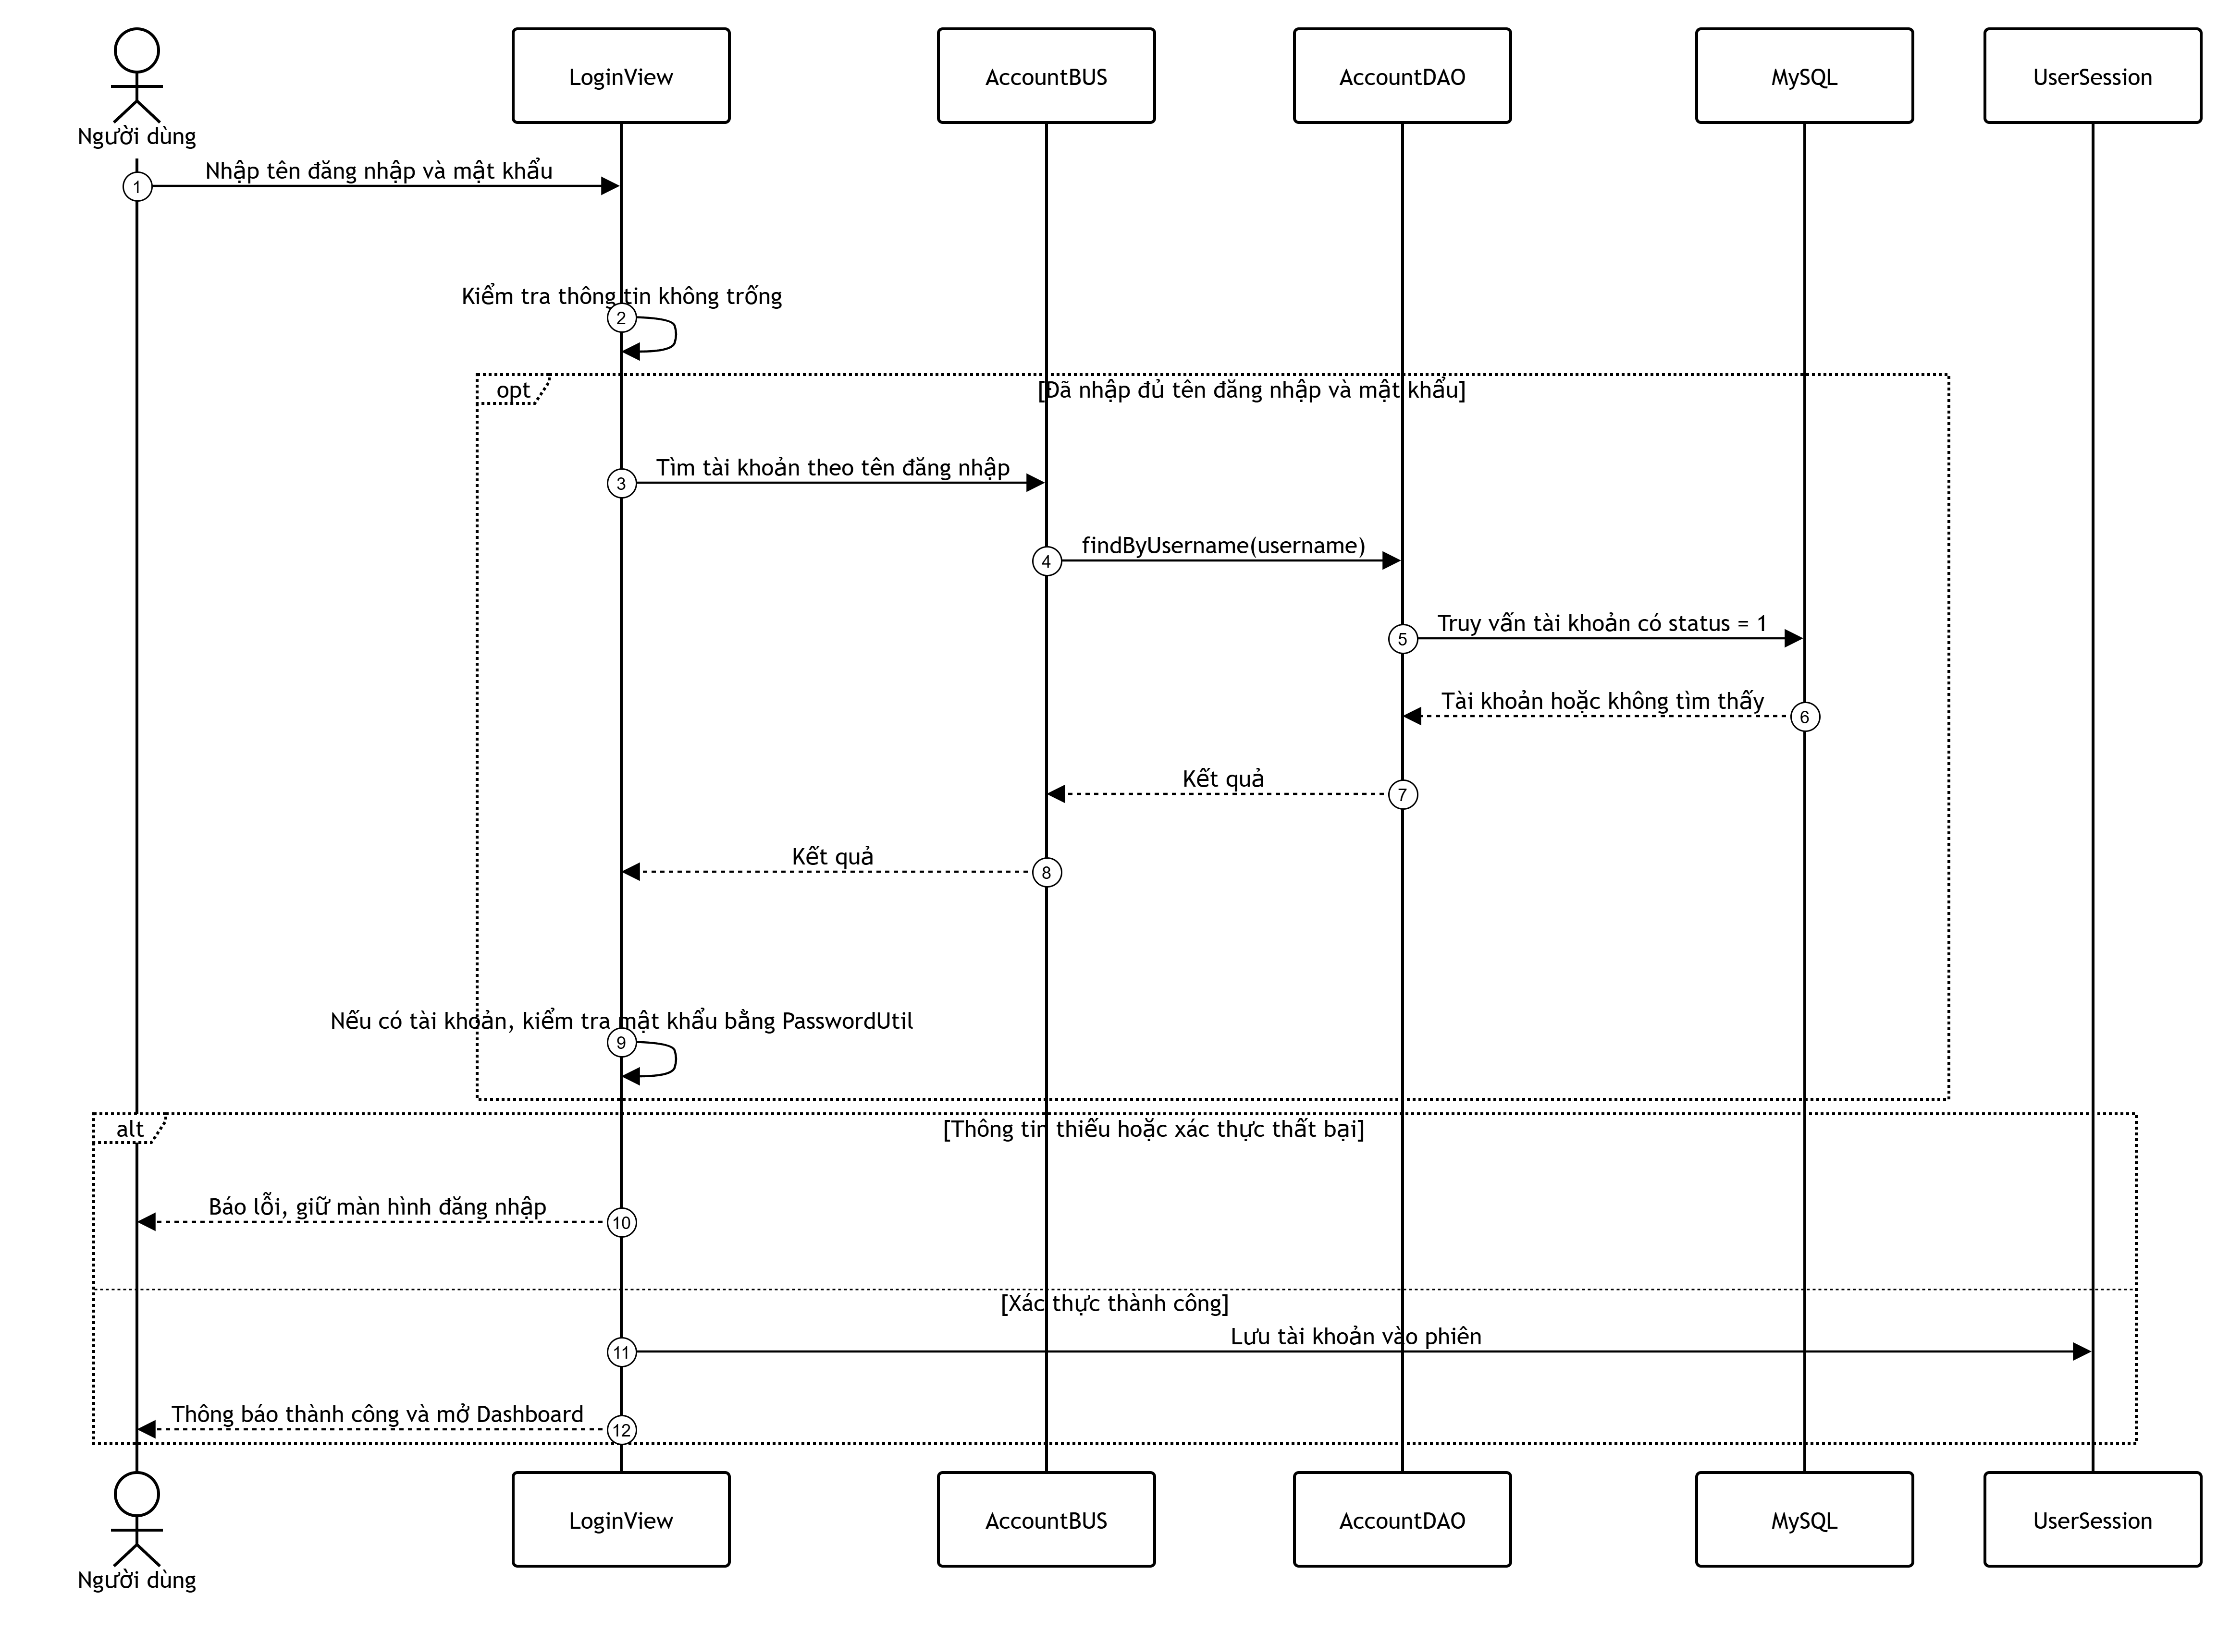

SD02. Quản lý sản phẩm
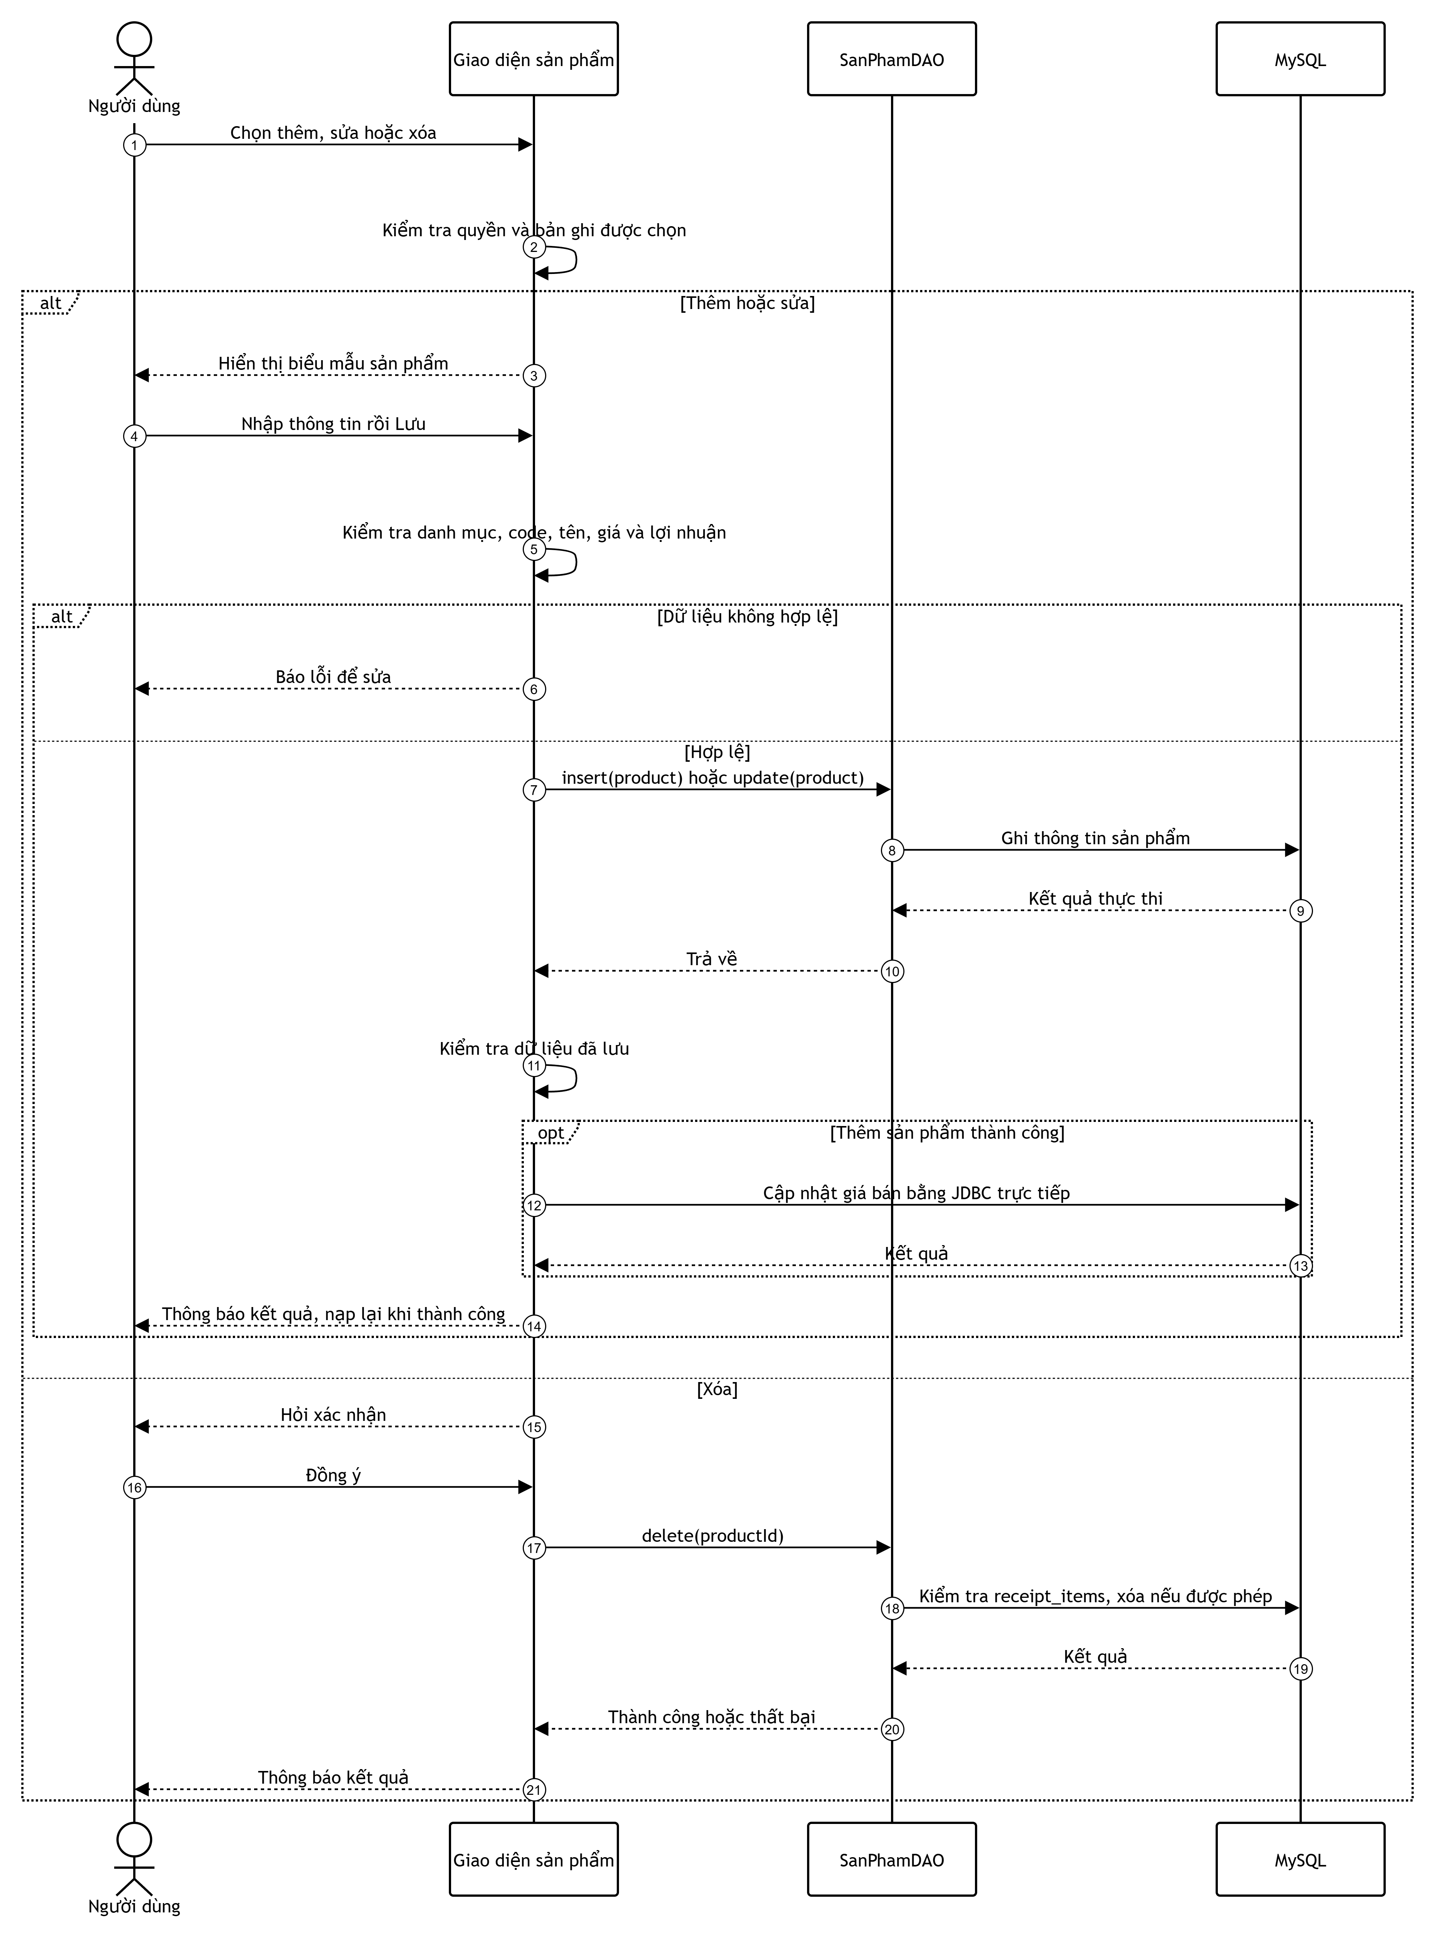
SD03. Quản lý sản phẩm của nhà cung cấp
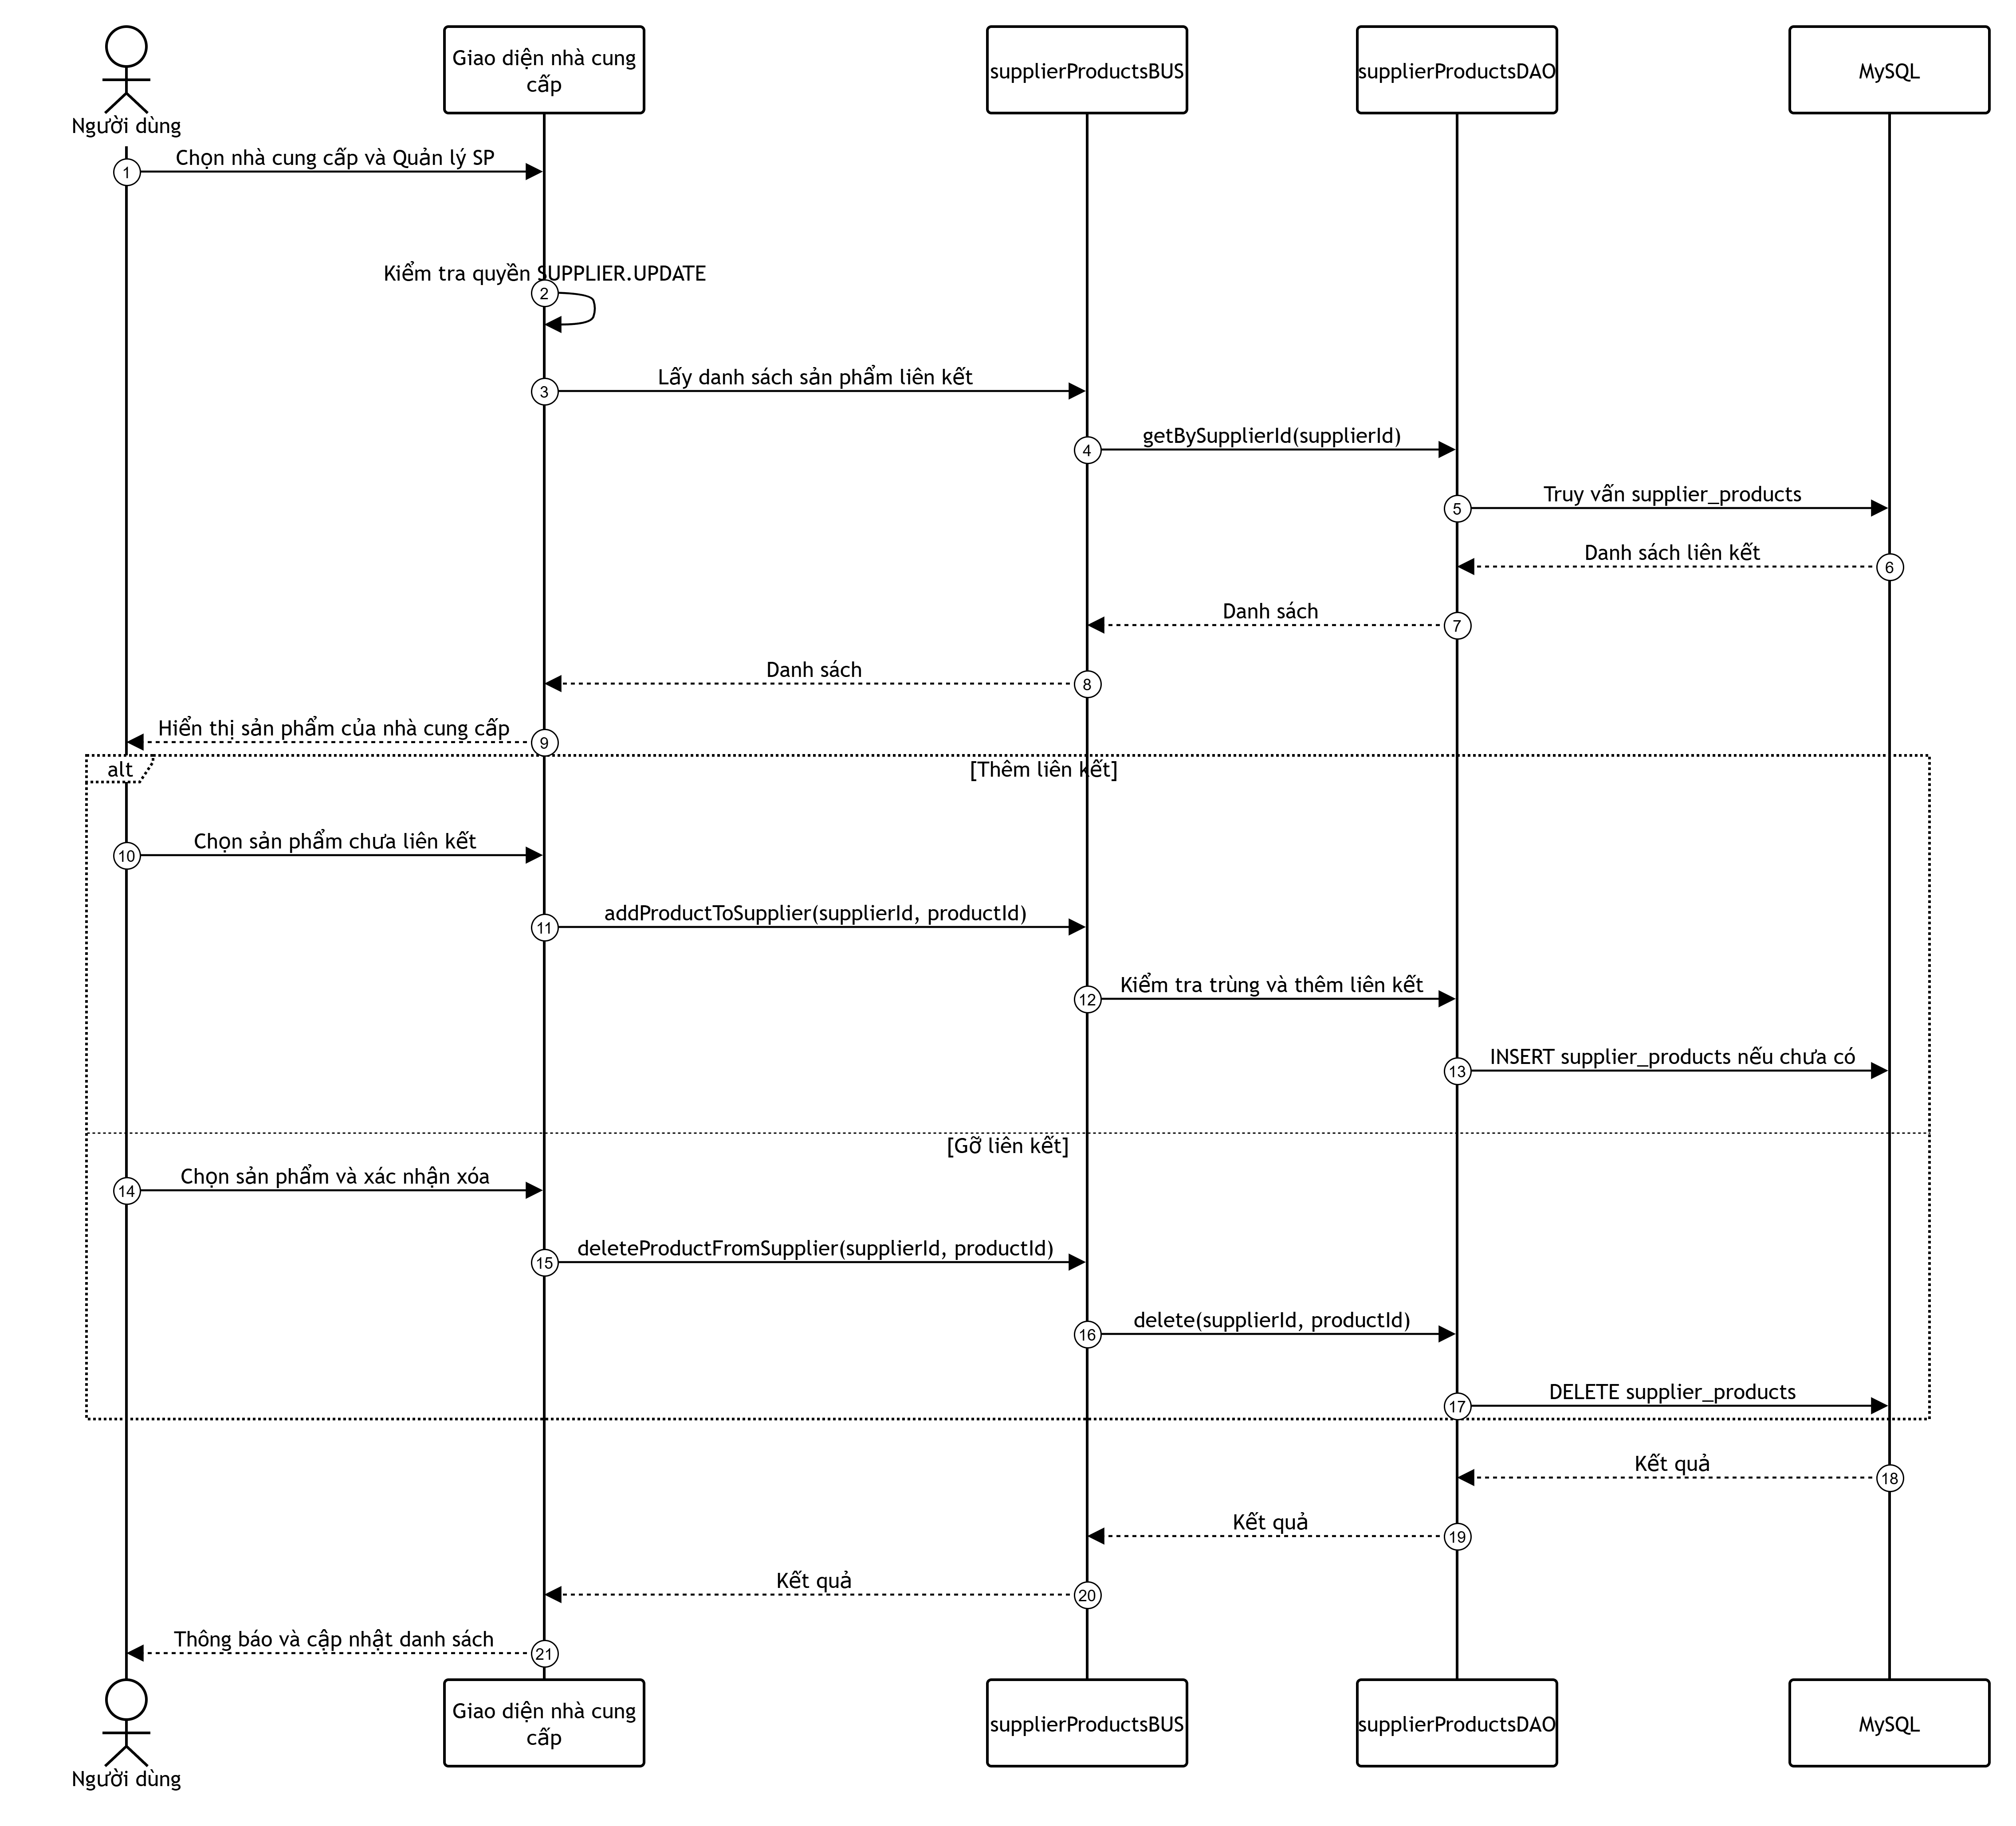
SD04. Lập phiếu nhập
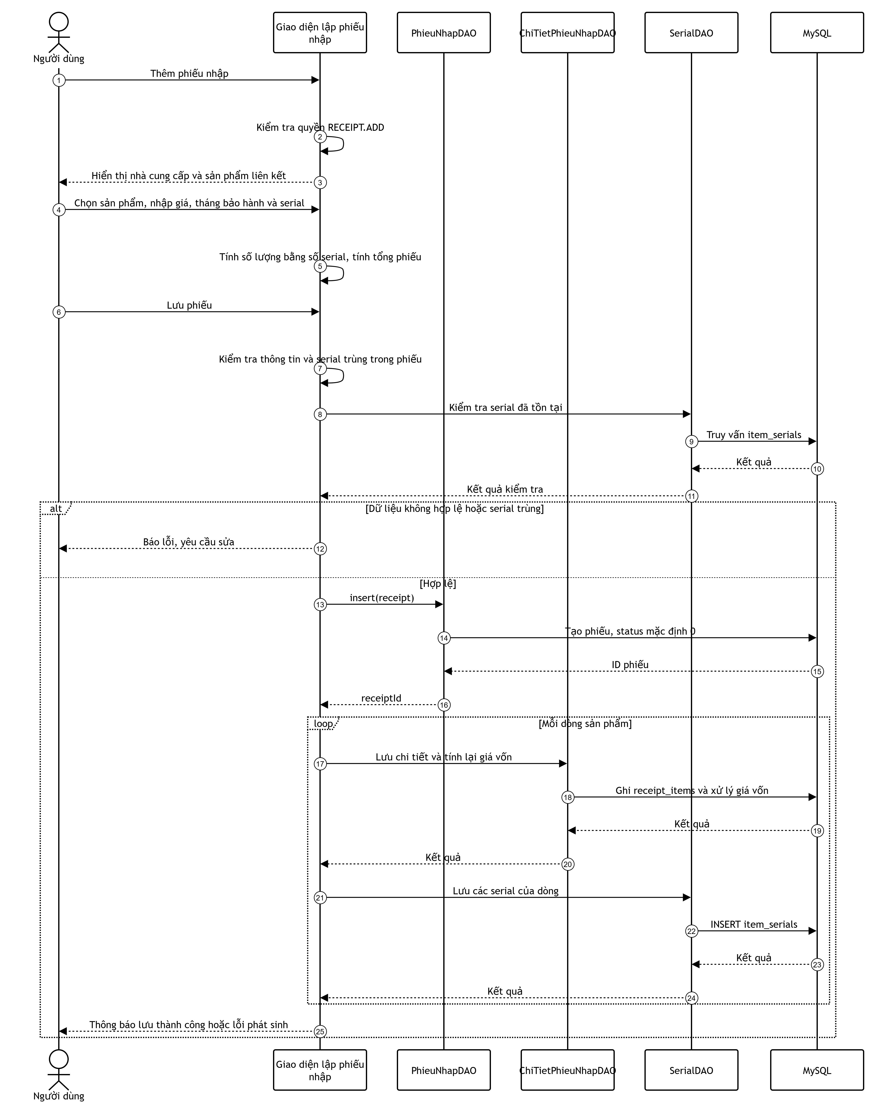
SD05. Hoàn thành phiếu nhập
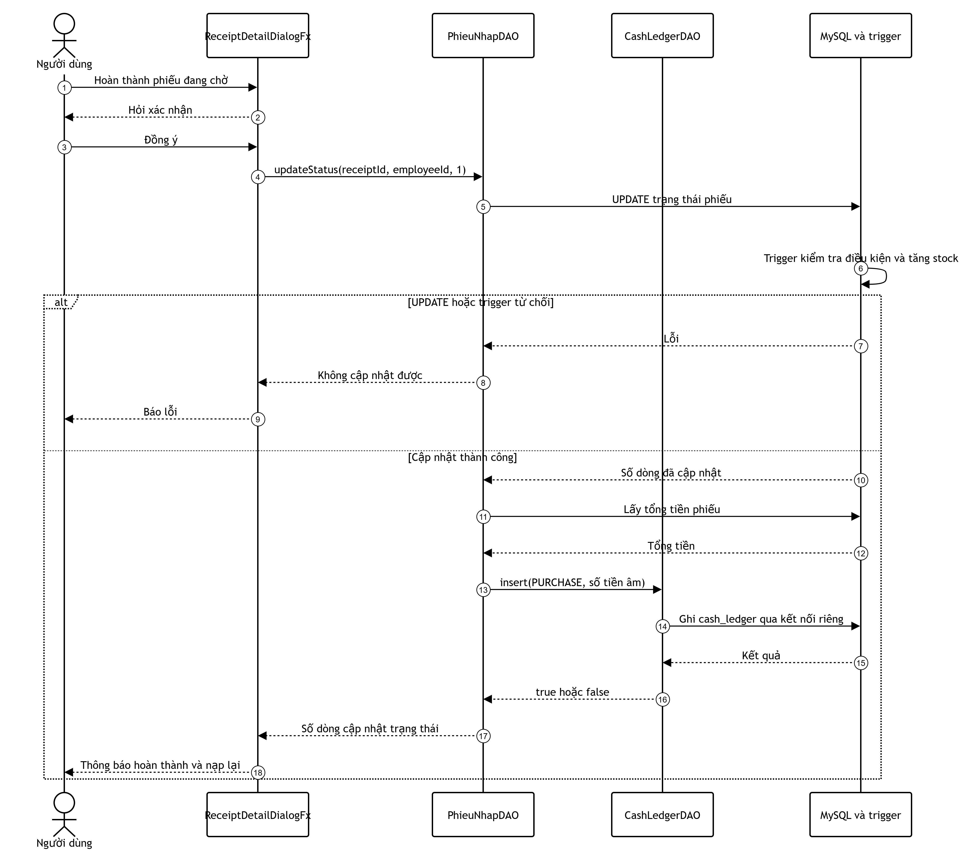
SD06. Lập đơn bán hàng, khách hàng và khuyến mãi
SD07. Tra cứu tồn kho và serial
SD08. Tiếp nhận và cập nhật bảo hành
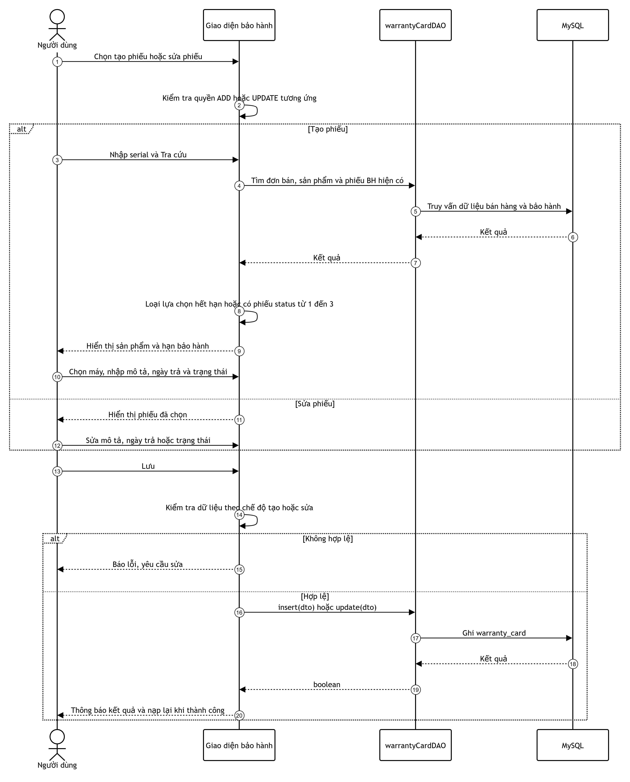
SD09. Quản lý chương trình khuyến mãi
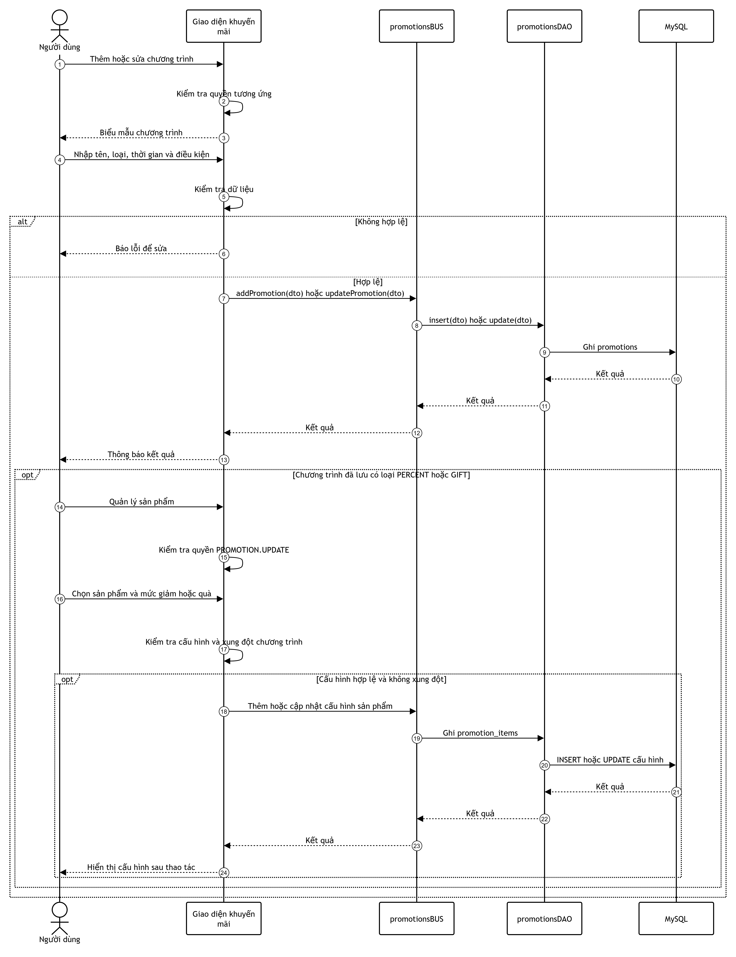
SD10. Cấp và cập nhật tài khoản
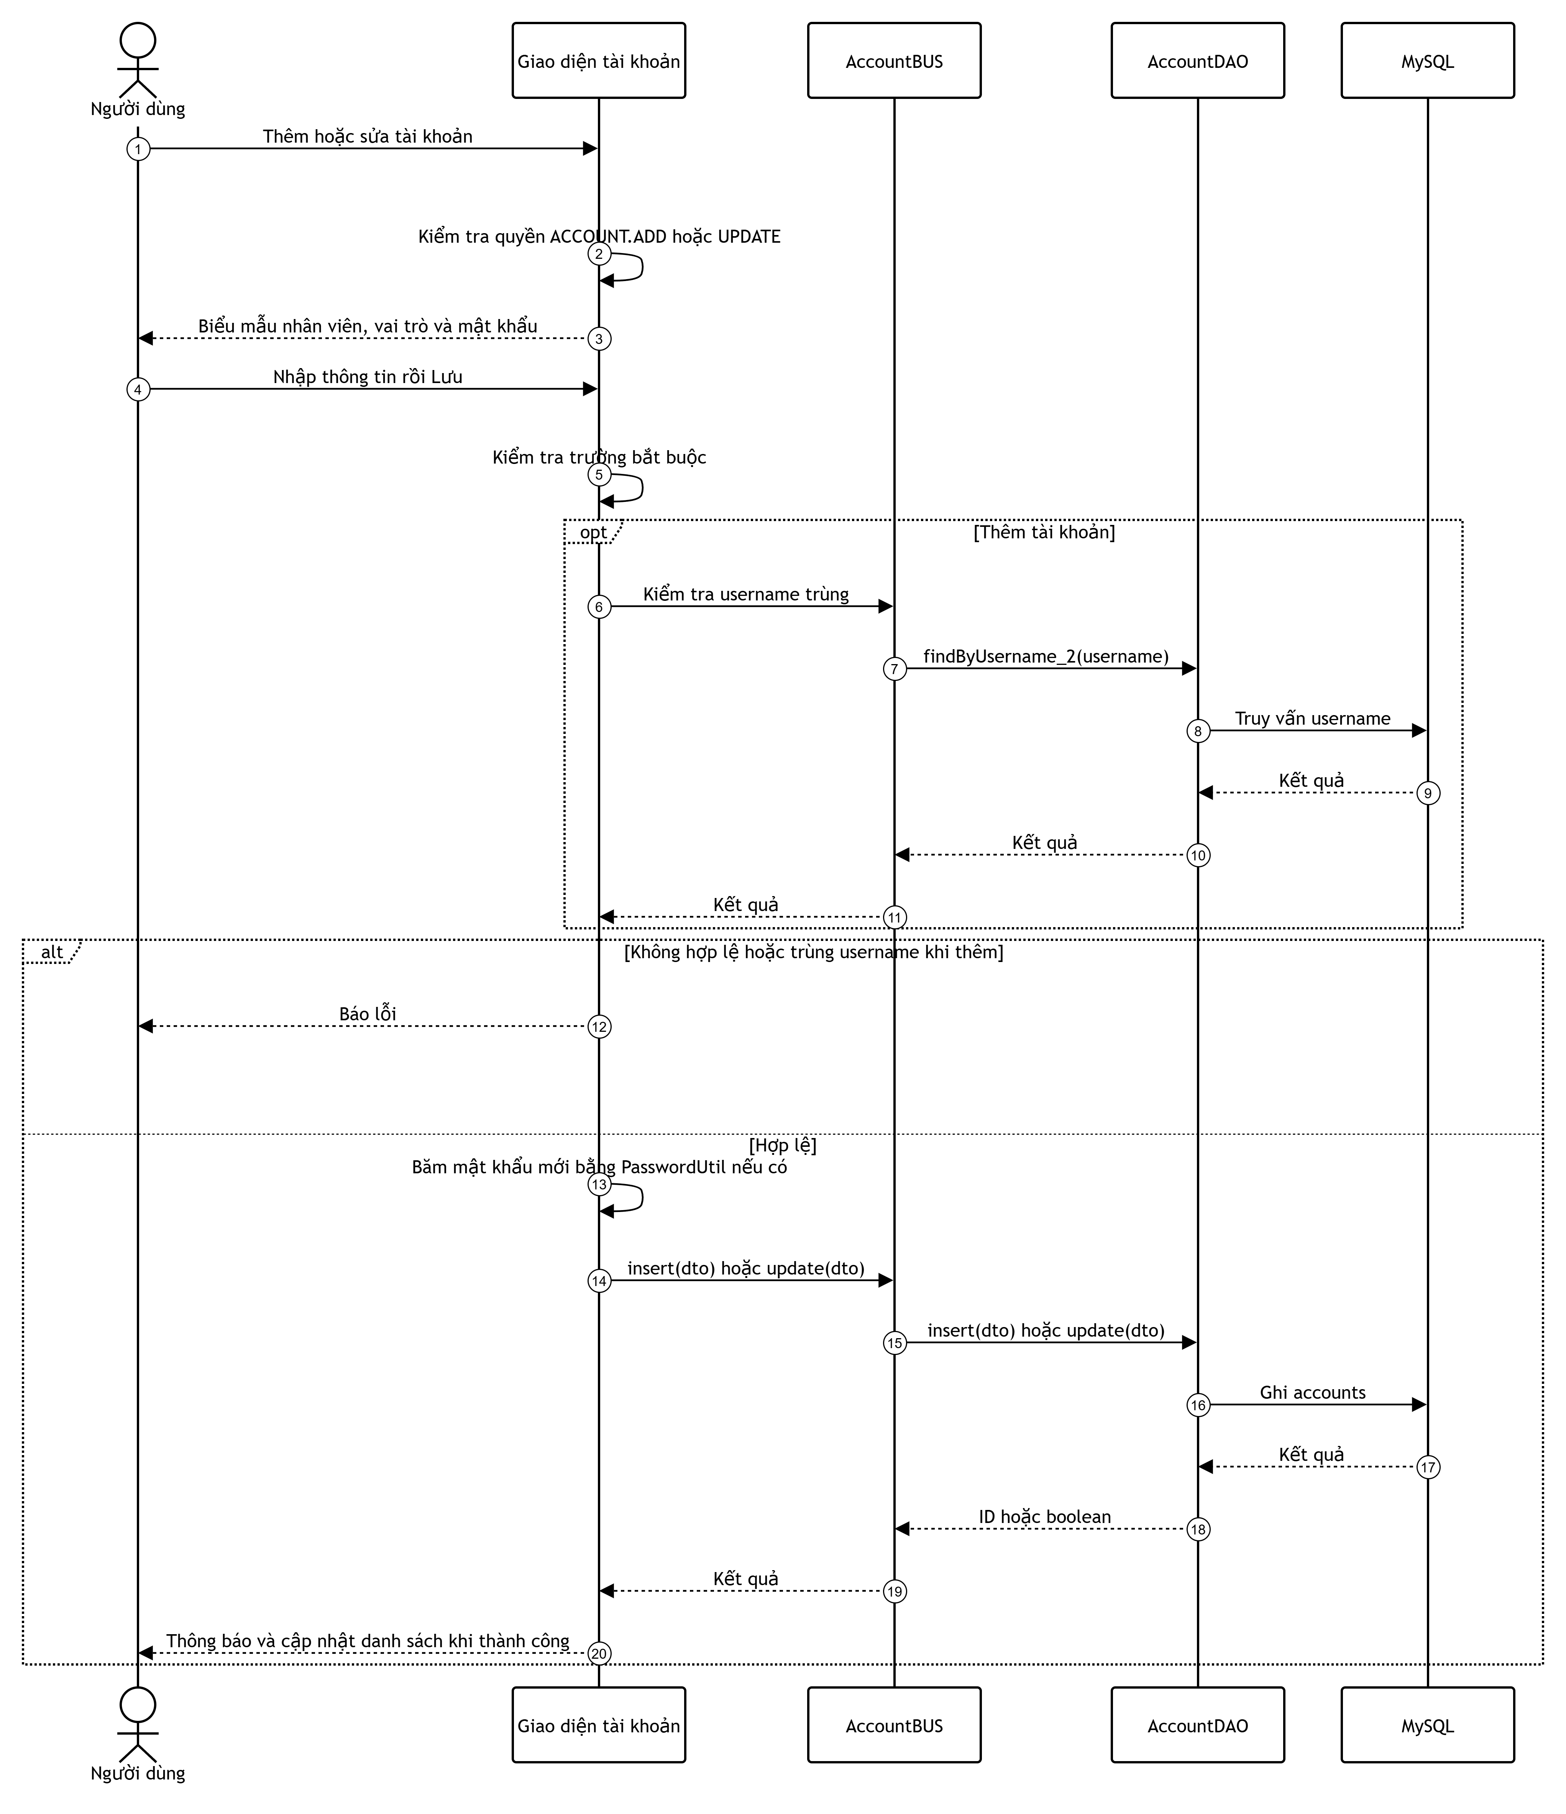
SD11. Tạo vai trò và thiết lập quyền
SD12. Thống kê và xuất báo cáo

